Documentazione Abstract Factory
Obiettivo del pattern
L’Abstract Factory serve a creare famiglie di oggetti compatibili tra loro senza far conoscere al client le classi concrete. In questo esempio, la factory crea una coppia coerente di oggetti: una Notifica e un TemplateMessaggio.
Idea generale
Il client non deve istanziare direttamente le classi concrete con new. Chiede invece alla factory della famiglia desiderata di costruire i prodotti giusti. In questo modo si evita di mischiare oggetti appartenenti a famiglie diverse.
Implementazione
Il codice è strutturato con due interfacce prodotto, due coppie di classi concrete e una factory astratta con due implementazioni concrete. Il client usa solo le interfacce e la factory, senza conoscere i dettagli interni della creazione.
Ruoli delle classi
NotificationFactory è l’Abstract Factory e dichiara i metodi di creazione.
EmailFactory e SmsFactory sono le Concrete Factory.
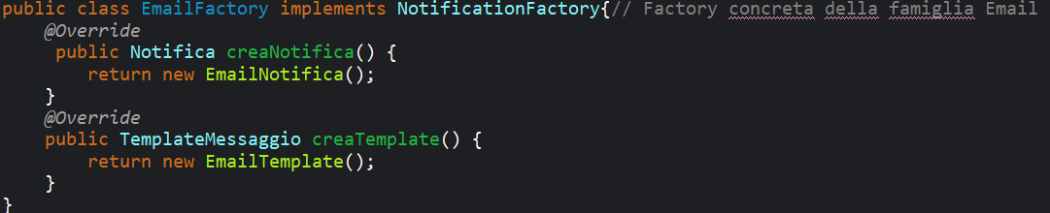
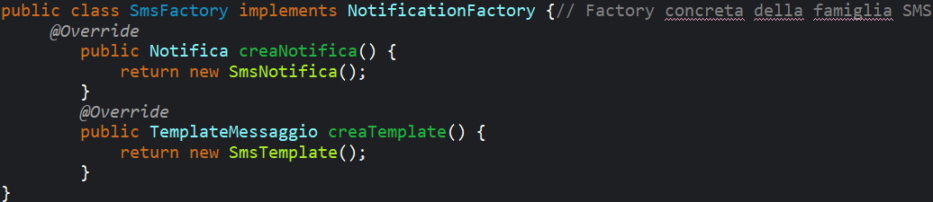
Notifica e TemplateMessaggio sono gli Abstract Product.
EmailNotifica, SmsNotifica, EmailTemplate e SmsTemplate sono i Concrete Product.
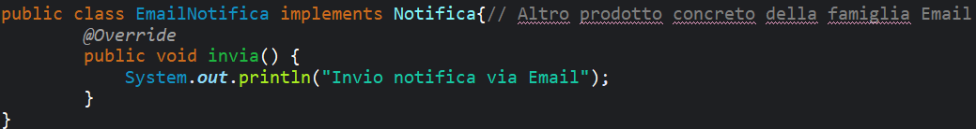
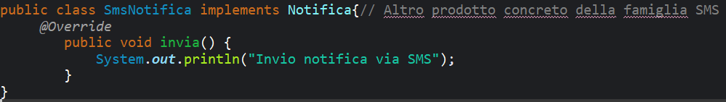
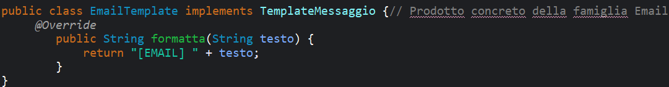
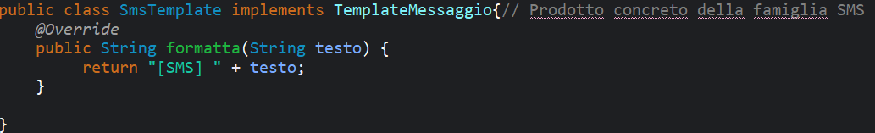
Funzionamento
Se il client usa EmailFactory, ottiene EmailNotifica e EmailTemplate. Se usa SmsFactory, ottiene SmsNotifica e SmsTemplate. Tutti i prodotti restituiti dalla stessa factory appartengono alla stessa famiglia e sono compatibili tra loro.
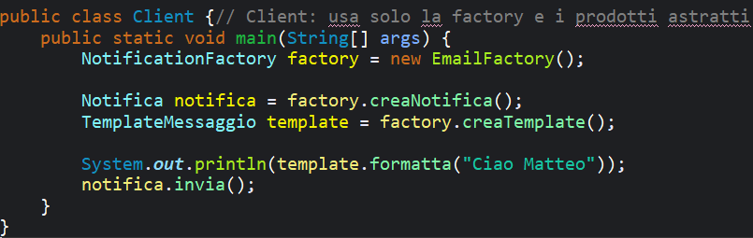
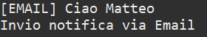
Perché è utile
Questo pattern è utile quando vuoi cambiare intere famiglie di oggetti con una sola scelta. Ad esempio, puoi passare da E-mail a SMS senza riscrivere la logica del client. Il codice resta più pulito, più estendibile e meno dipendente dalle classi concrete.
Confronto con Factory Method
Il Factory Method crea un solo prodotto alla volta e lascia alle sottoclassi la scelta del tipo concreto. L’Abstract Factory invece crea un insieme di prodotti correlati, cioè una vera e propria famiglia di oggetti coerenti.
Conclusione
L’Abstract Factory è il pattern giusto quando hai bisogno di famiglie di oggetti da creare in modo coordinato. Nel nostro esempio, la scelta della factory determina tutto il resto: tipo di notifica e formato del messaggio.

